МИНИСТЕРСТВО НАУКИ И ВЫСШЕГО ОБРАЗОВАНИЯ РОССИЙСКОЙ ФЕДЕРАЦИИ
федеральное государственное бюджетное образовательное учреждение
высшего образования
«УЛЬЯНОВСКИЙ ГОСУДАРСТВЕННЫЙ ТЕХНИЧЕСКИЙ УНИВЕРСИТЕТ»

Факультет__Информационных систем и технологий__________________________
Кафедра____Информационные системы_____________________________________
Дисциплина__________Программирование мобильных устройств___________

КУРСОВОЙ ПРОЕКТ (РАБОТА)
Тема____Разработка мобильного приложения «Каталог эмоций Fortnite» на Flutter для Android_____________________________________________________________

Выполнил студент ___________________ /_______Барсуков П.О.________/
подпись инициалы, фамилия

Курс_________3_____________ Группа_________ПИбд-31_________

Направление/ специальность_______Программная инженерия_______________

Руководитель ________доцент, к.т.н, доцент__________________________________
должность, ученая степень, ученое звание
_____________Филиппов Алексей Александрович__________________________
фамилия, имя, отчество

Дата сдачи:
«____»_________________20____г.

Дата защиты:
«____»________________20____г.

Оценка: ______________________

Ульяновск
20__ г.

МИНИСТЕРСТВО НАУКИ И ВЫСШЕГО ОБРАЗОВАНИЯ РОССИЙСКОЙ ФЕДЕРАЦИИ
федеральное государственное бюджетное образовательное учреждение
высшего образования
«УЛЬЯНОВСКИЙ ГОСУДАРСТВЕННЫЙ ТЕХНИЧЕСКИЙ УНИВЕРСИТЕТ»

Факультет__Информационных систем и технологий__________________________
Кафедра____Информационные системы_____________________________________
Дисциплина__________Программирование мобильных устройств______________

ЗАДАНИЕ НА КУРСОВОЙ ПРОЕКТ (РАБОТУ)

студенту ___ПИбд-31______ ____________Барсуков П.О._______________________
группа фамилия, инициалы
Тема проекта (работы)_ Разработка мобильного приложения «Каталог эмоций Fortnite» на Flutter для Android _______________________________________________________________________________________________________________________________________________
Срок сдачи законченного проекта (работы) «___» ________________20____г.
Исходные данные к проекту (работе)_____Задание к курсовой работе ____________
(базовое предприятие, характер курсового проекта (работы):
_____________________________________________________________________________
задание кафедры, инициативная НИР, рекомендуемая литература, материалы практики)
____________________________________________________________________________________________________________________________________________________________________________________________________________________________________________________________________________________________________________________________________________________
Содержание пояснительной записки (перечень подлежащих разработке вопросов)
_________________________________________________________________________________________________________________________________________________________________________________________________________________________________________________________________________________________________________________________________________________________________________________________________________________________________________
Перечень графического материала (с точным указанием обязательных чертежей)
__________________________________________________________________________________________________________________________________________________________________________________________________________________________________________
_______________________________________________________________________________________________________________________________________________________________________________________________________________________________________________________________

Руководитель ____доцент_______ _____________ /_Филиппов А.А._____/
должность подпись инициалы, фамилия

«_____»________________20___г

Студент ___________________________ /___________Барсуков П.О.____/
подпись инициалы, фамилия
«_____»_________________20___г

МИНИСТЕРСТВО НАУКИ И ВЫСШЕГО ОБРАЗОВАНИЯ РОССИЙСКОЙ ФЕДЕРАЦИИ
федеральное государственное бюджетное образовательное учреждение
высшего образования
«УЛЬЯНОВСКИЙ ГОСУДАРСТВЕННЫЙ ТЕХНИЧЕСКИЙ УНИВЕРСИТЕТ»

ОТЗЫВ
руководителя на курсовой проект (работу)

студента _________Козырева Сергея Сергеевича____________________
_____________________________________________________________________________
фамилия, имя и отчество
Факультет_ Информационных систем и технологий группа____ПИбд-31 ______курс__3_____
Дисциплина_____________________________________________________________
Тема проекта (работы) ____________________________________________________
Разработка мобильного приложения «Каталог эмоций Fortnite» на Flutter для Android
Отмечаются следующие моменты: актуальность темы исследования; соответствие содержания и структуры курсовой работы ее теме; степень разработанности проблемы, наиболее интересно исследованные вопросы. Оценивается степень самостоятельности и инициативы студента; умение пользоваться различными источниками информации; уровень его теоретической подготовки; умение анализировать научные материалы, делать практические выводы; знание основных концепций, научной и специальной литературы по избранной теме. Содержится оценка проекта (работы) руководителем.
_____________________________________________________________________________________________________________________________________________________________________________________________________________________________________________________________________________________________________________________________________________________________________________________________________________________________________________________________________________________________________________________________________________________________________________________________________________________________________________________________________________________________________________________________________________________________________________________________________________________________________________________________________________________________________________________________________________________________________________________________________________________________________________________________________________________________________________________________________________________________________________________________________________________________________________________________________________________________________________________________________________________________

Руководитель____доцент, к.т.н, доцент____ _____________ /___Филиппов А.А.__/
должность, учёная степень, ученое звание подпись инициалы, фамилия

«_____»________________20____г.

Введение
В последние годы популярность игры Fortnite продолжает расти, особенно среди молодёжи. Fortnite стал культовым явлением, привлекая внимание своим уникальным игровым процессом, разнообразием внутриигровых элементов и, в частности, эмоциями, которые позволяют игрокам выражать себя и взаимодействовать с другими участниками. Эмоции в Fortnite стали важной частью игрового опыта, позволяя пользователям демонстрировать свою индивидуальность и эмоциональное состояние.
Однако, несмотря на обилие эмоций, игроки часто сталкиваются с трудностями при их поиске и систематизации информации, так как в самой игре не доступен каталог эмоций. Кроме того, многие игроки хотят сохранять понравившиеся эмоции для дальнейшего использования или делиться ими с друзьями.
В рамках данной работы разрабатывается мобильное приложение "Каталог Эмоций Fortnite", которое предоставляет пользователю возможность быстро находить интересующие эмоции, просматривать их описание, оценивать понравившиеся и отмечать их для дальнейшего использования. Приложение также поддерживает локализацию на русский и английский языки, что делает его доступным для широкой аудитории.
Основной целью приложения является упрощение доступа к информации об эмоциях Fortnite и создание удобного инструмента для их просмотра и систематизации. Приложение предлагает простой и интуитивно понятный интерфейс, который позволяет пользователям быстро находить нужные эмоции и получать всю необходимую информацию в несколько кликов.
При разработке были выделены следующие сущности предметной области:
Эмоция:
- Эмоция из онлайн-игры Fortnite
- Сущность состоит из:
  - Названия
  - Описания
  - Иконку, такую же как и в реальной игре
  - Ссылка на анимацию эмоции, представлена в виде уникального идентификатора видео на платформе YouTube.
Каталог эмоций:
- Список эмоций из игры Fortnite
При разработки были автоматизированы следующие бизнес-процессы:
- Нахождение нужной эмоции по названию (поиск)
Пользователь вводит название эмоции или часть названия в поисковую строку приложения. Система отправляет запрос к API и выводит ответ. Пользователю отображается список результатов с краткой информацией. Если ничего не найдено, система ничего не выведет. Этот процесс позволяет пользователю быстро находить конкретные эмоции, даже если он помнит только часть их названия.
- Просмотр детальной информации эмоции
Процесс начинается с того, что пользователь выбирает одну из эмоций из общего списка или результатов поиска. Система открывает страницу с детальной информацией о выбранной эмоции.
Цель этого процесса — предоставить пользователю полную информацию о выбранной эмоции, чтобы он мог лучше её изучить.
- Просмотр анимации эмоции
На странице детальной информации пользователь может нажать гиперссылку для просмотра анимации. Система обрабатывает запрос и перенаправляет пользователя на платформу YouTube, открывая видео с анимацией эмоции. Видео воспроизводится в браузере или в приложении YouTube в зависимости от настроек пользователя. Этот процесс позволяет пользователю увидеть, как эмоция выглядит в движении, что особенно важно для оценки её визуальных характеристик.
- Постановка лайка
После изучения эмоции пользователь может выразить своё отношение, отметив её лайком. Система фиксирует действие и обновляет информацию, сохраняя лайк для данной эмоции.
- Обновление списка
Пользователь может инициировать обновление отображаемого списка эмоций, чтобы получить самую актуальную информацию. Система отправляет запрос к API, получает актуальные данные об эмоциях и обновляет отображаемый список. Если соединение с API недоступно или происходит ошибка, система выводит соответствующее сообщение. Этот процесс важен для поддержания актуальности информации, особенно если данные в системе регулярно обновляются.

Глава 1. Проектирование программной системы
1.1 Информационное обеспечение
Ранее были выделены следующие сущности:
- Эмоция (CardData)
- Список эмоций (HomeData)
Была составлена ER-диаграмма:
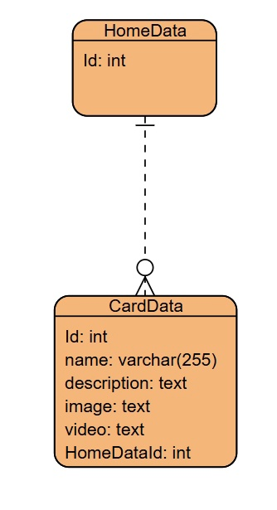
Рисунок 1 - ER-Диаграмма
Описание сущностей на уровне атрибутов:
HomeData:
- Id
  - Уникальный индифиактор страницы
  - Целочисленное число
CardData:
- Id
  - Уникальный индификатор карточки
  - Целочисленное число
- Name
  - Название эмоции
  - Строковый тип данных
- Description
  - Описание эмоции
  - Строковый тип данных
- Image
  - Ссылка на иконку эмоции
  - Строковый тип данных
- Video
  - Ссылка на видео анимации эмоции
  - Строковый тип данных
- HomeDataId
  - Ссылка на HomeData
  - Целочисленное число
Описание связи между сущностями:
Связь «Один ко многим». Один элемент HomeData может содержать несколько элементов CardData.

1.2 Интерфейс пользователя
- Главный экран:
  - Верхняя панель
    - Фамилия, имя и группа автора
    - Строка ввода для поиска
    - Кнопка смены локализации
      - Изначально выглядит как флаг Великобритании, после нажатия меняется на флаг России. Последующие нажатия меняют флаг между флагами Великобритании и России
  - Список карточек
    - Карточка:
      - Иконка
      - Название
      - Кнопка лайка
        - В «нелайкнутом» состоянии выглядит как черная окантовка в форме сердца. После лайка сердце заливается черным цветом.
- Экран детальной информации:
  - Верхняя панель
    - Название эмоции
  - Иконка эмоции
  - Название эмоции
  - Описание эмоции
  - Гиперссылка на видео анимации эмоции
    - По нажатию на нее открывается YouTube с анимацией выбранной эмоцией
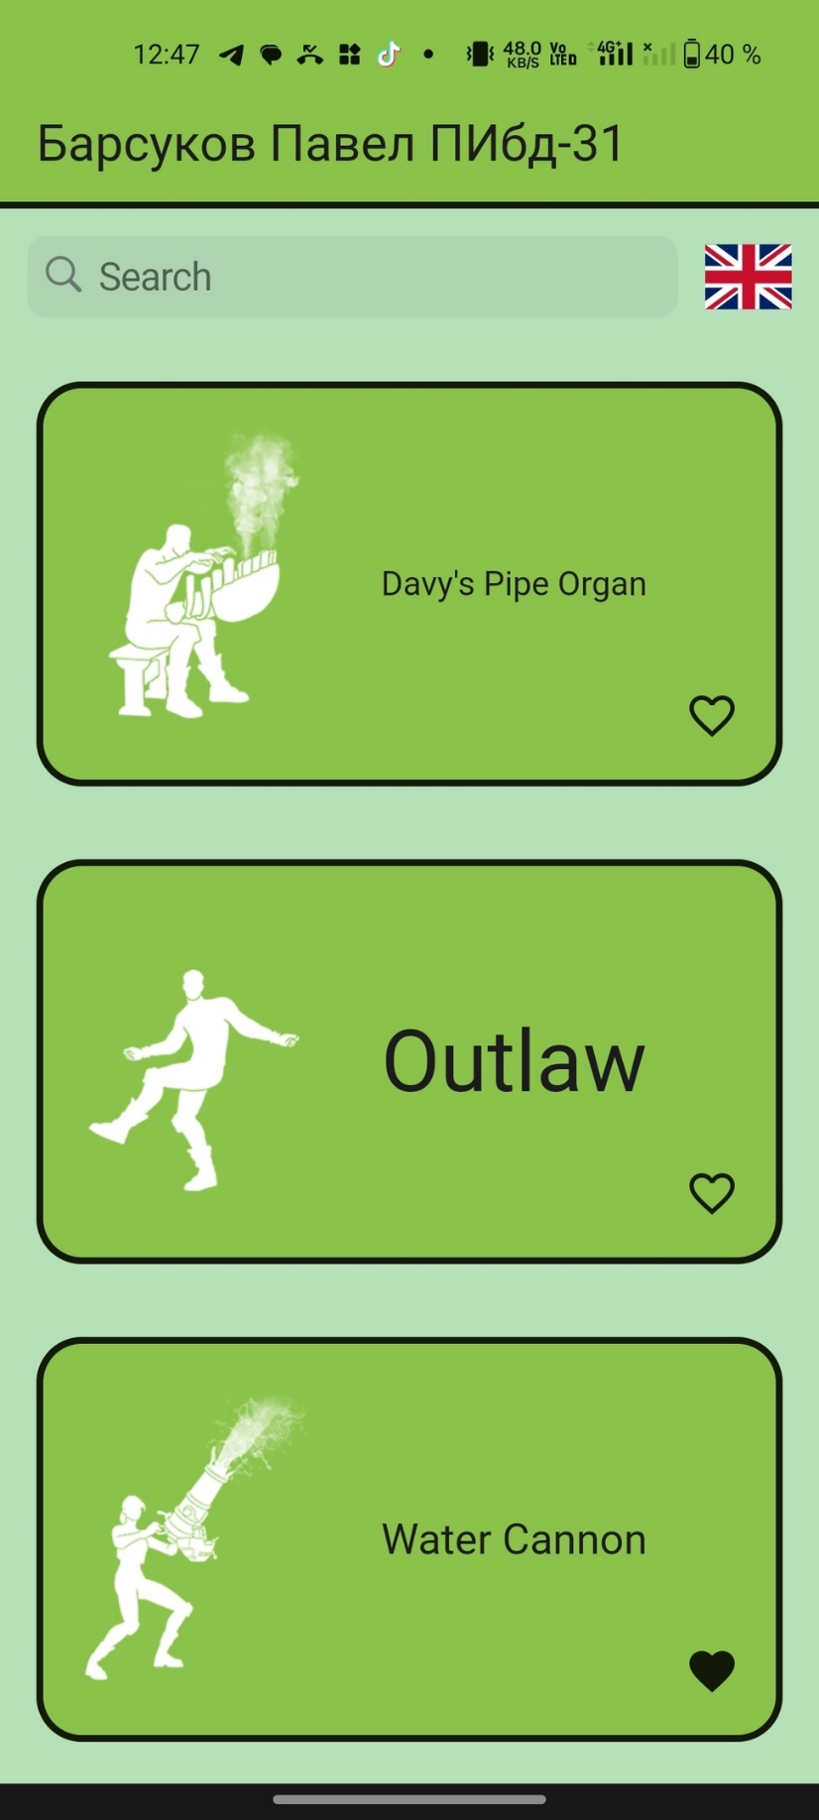
Рисунок 2 - Главный экран, алгл. Локализация
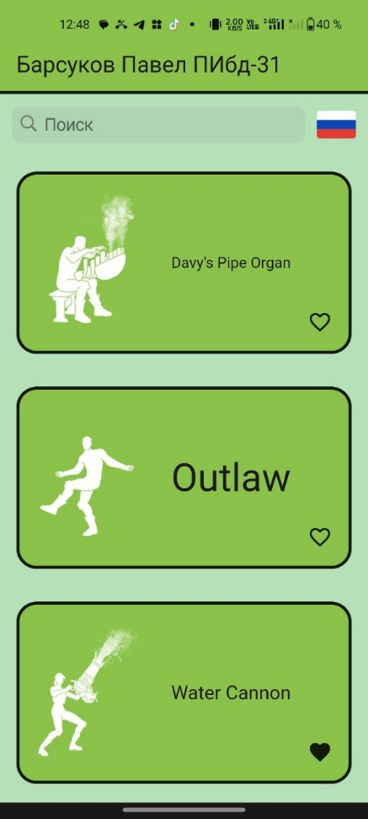
Рисунок 3 - Главный экран, русс. Локализация
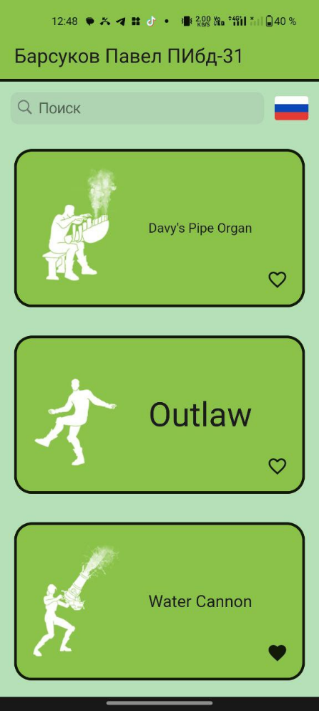
Рисунок 4 - Детальная информация, русс. Локализация
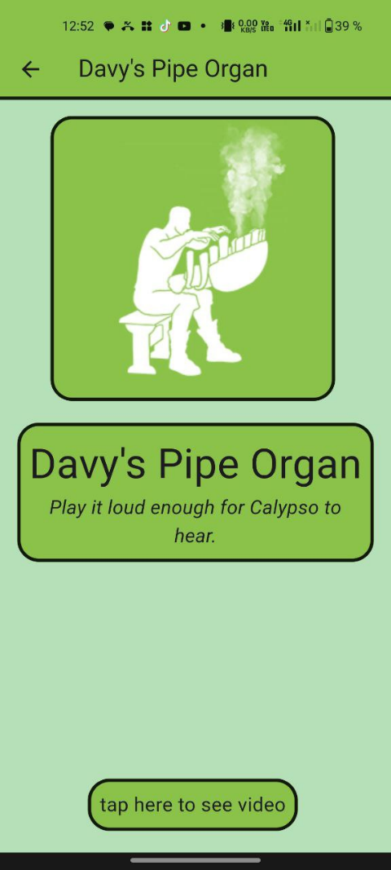
Рисунок 5 - Детальная информация, англ. Локализация
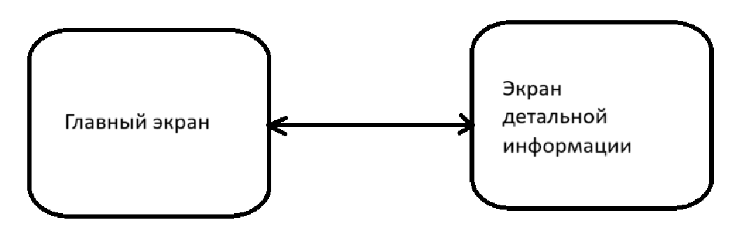
Рисунок 6 - Навигационый граф
Пользователь по нажатию на карточку может переходить на страницу детальной информации эмоции, а затем возвращаться назад с помощью панели навигации устройства.
1.3 Архитектура приложения
Особенности архитектуры:
- Использование BloC
Он обеспечивает четкое разделение слоев, где бизнес-логика (обработка событий и управление состоянием) отделена от пользовательского интерфейса (UI).
- Многослойность:
Приложение разделено на несколько слоев, что облегчает последующее обновление приложения и снижает зависимость слоев друг от друга.
Слои приложения:
- Слой представления:
Отвечает за отображение данных и взаимодействие пользователя и бизнес-логики
Функциональное назначение:
  - Отображение карточек
  - Переход между экранами
  - Отправка данных в слой бизнес-логики
  - Изменение отображение после получения изменения состояния (реакция на действия пользователя)
- Слой бизнес-логики
Отвечает за обработку событий от слоя представления, управление состоянием приложения и взаимодействие со слоем данных.
Функциональное назначение:
  - Обработка событий, поступающих из слоя представления (например, нажатие кнопки, ввод текста, выбор карточки).
  - Управление состоянием приложения, включая передачу обновленного состояния обратно в слой представления.
  - Взаимодействие со слоем данных для получения или обновления данных (например, загрузка списка эмоций, отправка лайков).
  - Обеспечение разделения ответственности: логика приложения инкапсулирована и не зависит от деталей реализации UI.
  - Преобразование данных
- Слой данных
Отвечает за доступ к данным, их хранение и взаимодействие с внешними источниками, такими как API.
Функциональное назначение:
  - Получение данных от внешних источников
  - Сохранение локальных данных, таких как лайки и настройки, в SharedPreferences
  - Преобразование данных в объекты (DTO) для передачи в слой бизнес-логики
  - Обработка ошибок, возникающих при получении данных (например, недоступность API).
1.4 Программный интерфейс и функции серверной части
Приложение использует REST API для получения данных о эмоциях Fortnite. API представляет данные о скинах в формате JSON, которые после получения преобразуются в объекты с использованием DTO-классов.
Fortnite API (https://dash.fortnite-api.com/) — это REST API, предоставляющее информацию о различных аспектах игры Fortnite. В частности, оно предоставляет доступ к данным о игроках, статистике, предметах, скинах, новостях, эмоциях и многом другом.
Основные характеристики API
- Формат данных: JSON.
- Методы HTTP:
  - GET: используется для получения информации о списке скинов и их деталях.
- Эндпоинты
  - /cosmetics/br/search/all:
возвращает список всех косметических предметов в игре с возможностью поиска.
Поддерживаемые параметры запроса:
    - type: тип объекта (например, emote для эмоций).
    - name: строка для поиска по названию.
    - introductionChapter: номер главы.
    - introductionSeason: номер сезона.
    - matchMethod: способ фильтрации (например, contains для поиска по вхождению строки).
Описание структуры DTO
DTO (Data Transfer Object) представляют собой объекты, которые используются для получения и передачи данных между клиентом и сервером
- EmotesDto
  - Описывает данные ответа, который содержит список эмоций
  - Поля:
    - Список эмоций ответа
- EmoteDataDto
  - Описывает данные о каком-то одной конкретной эмоции, содержащимся в EmotesDto
  - Поля:
    - Id: уникальный индификатор эмоции
    - Name: название эмоции
    - Description: описание эмоции
    - Showcasevideo: отражает информацию о видео (анимации) эмоции
    - Images: отражает информацию о иконке эмоции
- EmoteImagesDto
  - Описывает данные о изображениях иконки эмоции
  - Поля:
    - icon: ссылка на основное изображение.
    - smallIcon: ссылка на уменьшенное изображение.

Глава 2. Разработка программной системы.
2.1 Слои приложения.
Описание пакетов:
- flutter_bloc
Для управления состоянием с использованием паттерна BLoC (Business Logic Component).
- json_annotation
Для добавления аннотаций к моделям данных, упрощая процесс сериализации/десериализации JSON.
- json_serializable
Для автоматической генерации кода сериализации/десериализации моделей данных в/из JSON.
- dio Для выполнения HTTP-запросов с возможностью обработки ошибок и получения данных.
- pretty_dio_logger
Для логирования запросов и ответов, отправляемых через Dio, с улучшенным выводом.
- url_launcher
Для открытия внешних ссылок и приложений через URL (например, веб-сайты, телефонные звонки).
- equatable
Для упрощения сравнения объектов по значению, используется при работе с состоянием в BLoC.
- flutter_bloc
Для создания и управления состоянием через BLoC (или Cubit) и организации бизнес-логики.
- shared_preferences
Для хранения данных в формате "ключ-значение" локально на устройстве.
- flutter_localizations
Для поддержки локализации и адаптации интерфейса приложения под разные языки и регионы.
- flutter_launcher_icons
Для генерации иконок приложения для различных платформ (iOS, Android).
- build_runner
Для автоматической генерации кода, необходимого для работы с аннотациями и сериализацией.
- intl
Для работы с интернационализацией (переводами) и форматированием данных (например, дат и чисел).
- cupertino_icons
Для добавления иконок iOS в приложение, предоставляя доступ к стандартным иконкам Cupertino.
Также для удобства ввода консольных команды был создан makefile c помощью средства командной строки nmake.exe, взятого из visual studio 2022. В него были вписаны команды для:
- Автоматическое создание файлов для сериализации и десериализации
- Автоматическое создание и настройка иконок приложения
- Автоматическое форматирование кода проекта
- Генерация файла с ссылками на ресурсы проекта
- Генерация файлов для локализации
- Активация пакета flutter_asset_generator
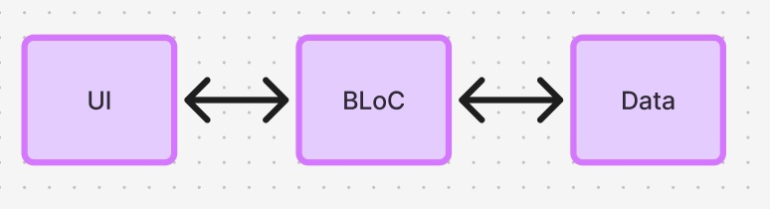
Рисунок 7 - Схема взаимодействия слоев
2.2 Слой для работы с хранилищем
Основные классы и интерфейсы, работающие с хранилищем:
- Интерфейс: ApiInterface
  - Определяет контракт для репозиториев.
  - Методы:
    - Future<HomeData?> loadData();:
Определяет метод для загрузки данных. Реализация этого метода обязана возвращать доменную модель HomeData.
- Основной репозиторий: EmotesRepository
  - Репозиторий реализует интерфейс ApiInterface и отвечает за получение данных из API. Основные элементы:
  - Поля:
    - _dio: объект Dio для отправки HTTP-запросов.
    - _baseUrl: базовый URL API (https://api.jikan.moe).
  - Методы:
    - loadData:
      - Получает данные из API на основе переданных параметров и преобразует их в доменную модель HomeData.
  - Параметры:
    - onError: коллбек для обработки ошибок.
    - q: строка поиска.
  - Возвращаемое значение:
    - Экземпляр HomeData (доменная модель), или null в случае ошибки.
- Типы данных и доменные модели:
  - CardData:
    - Модель данных для отображения карточек эмоций:
      - name: название.
      - image: ссылка на изображение.
      - video: оценка.
      - description: описание.
      - id: уникальный идентификатор.
  - HomeData:
    - Модель для главной страницы: data: список объектов CardData.
- Мапперы (Extensions):
  - Мапперы отвечают за преобразование DTO (Data Transfer Objects) в доменные модели (Domain Models). Они инкапсулируют логику преобразования и позволяют разделить данные, полученные из API, от внутренних структур приложения.
  - Методы:
    - EmoteDataDto.toDomain: Преобразует объект EmoteDataDto в CardData:
    - EmoteDto.toDomain: Преобразует объект EmoteDto в HomeData
2.3 Слой для реализации бизнес-логики
Слой бизнес-логики отвечает за управление состояниями и бизнес-логикой приложения. Он отделяет интерфейс пользователя от работы с данными напрямую, позволяя взаимодействовать с репозиториями, обрабатывать данные и передавать их на UI.
Основные класс и интерфейсы:
- HomeBloc:
Ответственный за отображение главной страницы
  - HomeBloc:
    - Методы:
      - _onLoadData(HomeLoadDataEvent event, Emitter<HomeState> emit)
        - Обрабатывает событие HomeLoadDataEvent, загружая данные из репозитория.
    - Поля:
      - repo
        - Хранит EmotesRepository
  - HomeEvent
    - HomeLoadDataEvent
      - Поля:
        - Search
          - Строка запроса для поиска по названию
  - HomeState
    - Методы
      - HomeState copyWith({HomeData? data, bool? isLoading, String? error})
        - Обновляет необходимые поля
    - Поля
      - Data
        - Хранит в себе HomeData
      - isLoading
        - Флаг, показывающий грузятся ли сейчас данные из API
- LikeBloc:
  - LikeBloc:
    - Методы
      - _onLoadLikes(LoadLikesEvent event, Emitter<LikeState> emit)
        - Обрабатывает событие LoadLikesEvent, подгружая из SharedPreferences уже лайкнутые эмоции.
      - _onChangeLike(ChangeLikeEvent event, Emitter<LikeState> emit)
        - Обрабатывает событие ChangeLikeEvent, которое ставит/убирает лайк с эмоции.
  - LikeEvent
Все события наследованы от абстрактного класса LikeEvent
    - LoadLikesEvent
      - Методы и поля отсутствуют
    - ChangeLikeEvent
      - Поля
        - Id
          - Идентификатор эмоции, которой нужно поставить/убрать лайк.
  - LikeState
    - Поля:
      - List<String>? likedIds
        - Список идентификаторов, понравившихся эмоций
- LocaleBloc
  - LocaleBloc
    - Метод:
      - _onChangeLocale(ChangeLocaleEvent event, Emitter<LocaleState> emit)
        - Обрабатывает событие ChangeLocaleEvent, заменяющий текущую локализацию на следующую из существующих. (На данный момент есть английская и русская)
  - LocaleEvent
    - ChangeLocaleEvent
      - Не содержит методов и полей
  - LocaleState
    - Поля
      - Locale currentLocale
        - Текущая локализация
  - Слой представления
Взаимодействует непосредственно с пользователем. Передает данный с слой бизнес-логики.
В зависимости от действий пользователя и смены состояний виджетов перерисовывается.
- Основные классы и интерфейсы:
  - _Card (StatelessWidget)
    - Элемент списка карточек
    - Поля:
      - Text
        - Название эмоции
        - Строка
      - Description
        - Описание эмоции
        - Строка
      - Image
        - Ссылка на изображение
        - Строка
      - onLike
        - Обработчик лайков
        - Callback
      - onTap
        - Обработчик нажатия (открытия карточки)
        - Callback
      - Id
        - Идентификатор эмоции
        - Строка
      - IsLiked
        - Статус лайка
        - Bool
    - Методы:
      - build(BuildContext context)
        - Создает визуальное отображение карточки.
  - SvgObjects
    - Класс, кэширующий SVG-изображения
      - Метод:
        - Init()
          - Загружает SVG в кэш.
  - SvgRu и SvgUk
    - Наследники SvgObjects
      - Метод:
        - build(BuildContext context)
          - Создает визуальное отображение конкретного SVG изображения (в данном проекте флага)
  - _Body (StatefulWidget)
    - Класс отображения основной части главного экрана.
  - _BodyState
    - Класс отображающий основную часть главного экрана. Является наследником от State(_Body)
    - Поля:
      - searchController
        - Контроллер, ответственный за изменение текста в строке поиска.
      - scrollController
        - Контроллер, ответственный за пролистывание карточек на главном экране
    - Методы:
      - initState()
        - Инициализирует SVG изображения
        - Загружает данные для первой загрузки.
        - Добавляет контроллеру метод, который он будет вызывать
      - _dispose
        - Очищает ресурсы при удалении данного экрана из дерева виджетов.
      - _navToDetails(BuildContext context, CardData data)
        - Открывает карточку, на которую нажали
      - _onLike(String? id, String title, bool isLiked)
        - Вызывает событие ChangeLikeEvent
      - _showLiked(BuildContext context, String title, bool isLiked)
        - Показывает уведомление снизу (Снекбар) о поставленном/убранном лайке.
      - _onRefresh()
        - Обновляет страницу
  - MyHomePage (StatefulWidget)
    - Класс отображения главной страницы
  - _MyHomePageState
    - Основной класс отображения главной страницы. Является наследником State<MyHomePage>
    - Методы:
      - InitState()
        - Создает при первом запуске приветственное сообщение
      - build(BuildContext context)
        - Создает отображение главной страницы и вызывает Body
  - MyApp (StatelessWidget)
    - Главный класс для отображения главной страницы
    - Метод:
      - build(BuildContext context)
        - Создает главную страницу, вызывая MyHomePage

Глава 3. Руководство пользователя
Приложение «каталог эмоций Fortnite» при запуске отображает логотип приложения на черном фоне. После отображаются зеленый фон приложения, элементы управления, такие как строка поиска, кнопка для смены локализации и крутящийся значек, показывающий, что приложение загружает эмоции.
После загрузки приложение выведет список эмоций в виде карточек, на каждой из которых будет отображено название эмоции и иконка, которая соответствует иконке эмоции в самой игре.
На данном этапе приложение готово и ожидает использования.
Для корректной работы приложения требуется интернет-соединение.
Приложение создавалось для следующих вариантов использования:
- Просмотр каталога эмоций в игре Fortnite:
Попадая на главный экран, пользователь видит каталог эмоций из игры. В каталоге представлены все доступные на данный момент эмоции из Fortnite. Пользователь может просматривать из, используя вертикальный скролл.
Пример:

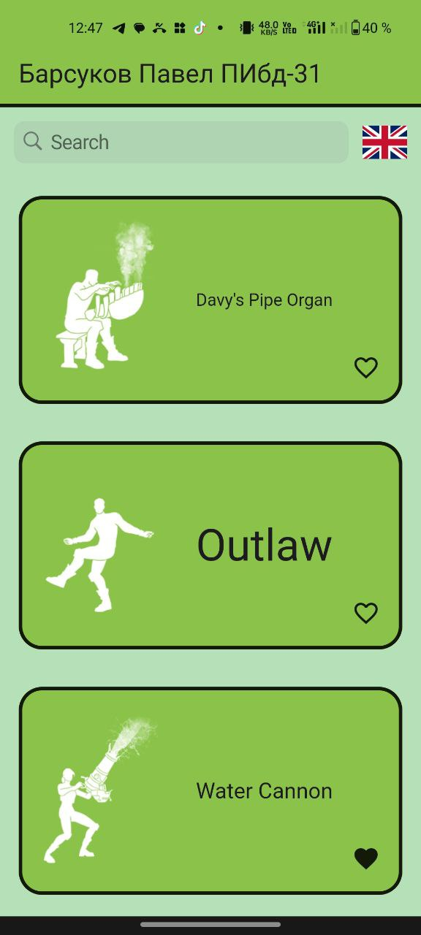
Рисунок 8 - Просмотр каталога эмоций
- Просмотр детальной информации про эмоцию
После того как пользователь выбрал интересующую его эмоцию, он, нажав один раз на карточку выбранной эмоции, имеет возможность перейти на страницу с детальной информацией про выбранную эмоцию.
На странице детальной информации пользователь увидит иконку эмоции в большем размере, название эмоции, описание эмоции, а также в нижней часть экрана текстовое поле с надписью, которая предлагает нажать на нее для перехода к просмотру анимации эмоции.
Однократно нажав на вышеупомянутую надпись, пользователь перейдет в приложение или на веб-версию приложения YouTube, в котором начет проигрываться видео с записанной эмоцией. Благодаря этому пользователь сможет увидеть как выбранная эмоция смотрится в реальной игре.
Пример:
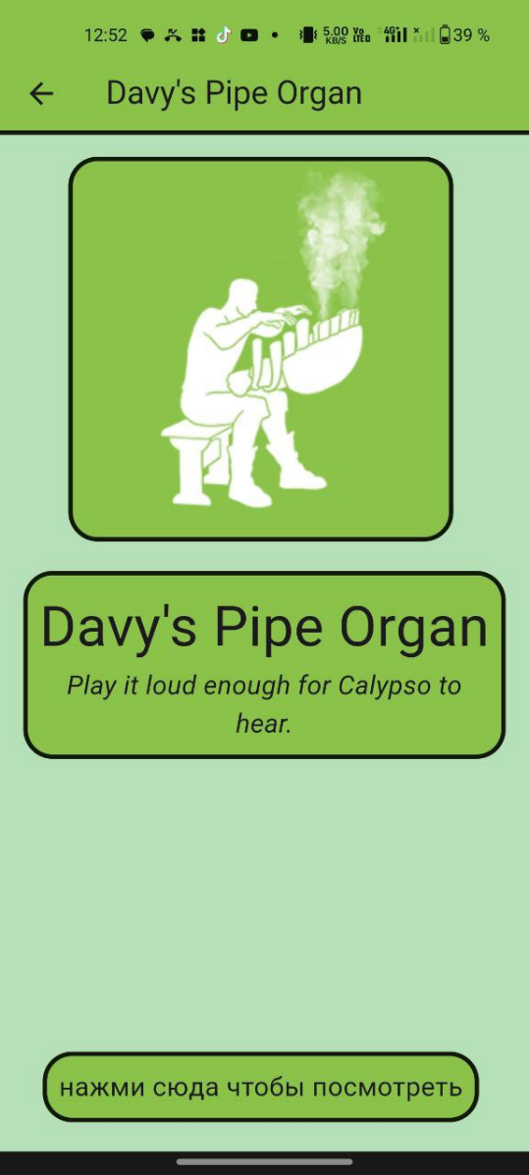
Рисунок 9 - Детальная информация о эмоции
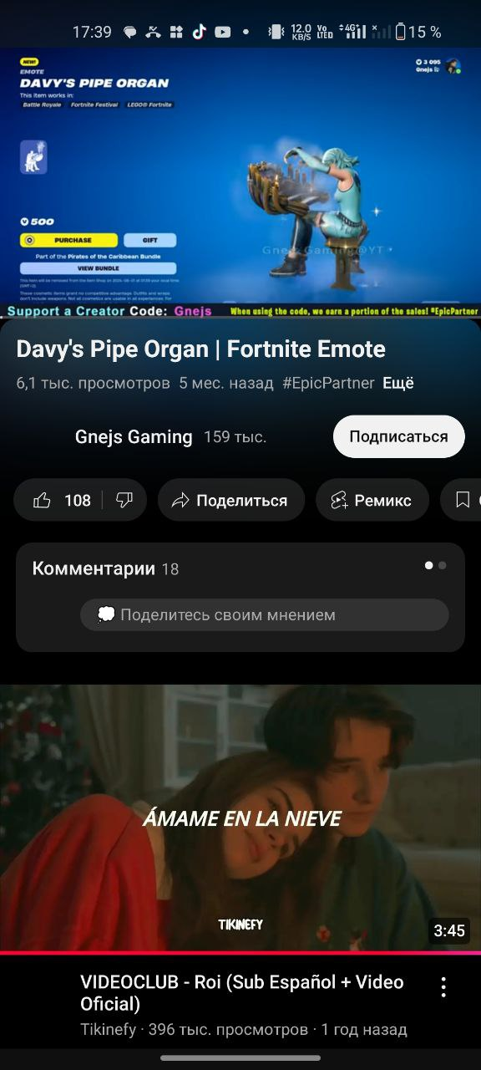
Рисунок 10 - видео анимации эмоции

- Поиск по названию.
Пользователь имеет возможность найти нужную ему эмоцию по названию.
Для этого в верхней часть главного, в строке поиска (помечено надписью «Поиск» или «Search» в зависимости от выбранной локализации и значком лупы) и вписать часть названия эмоции.
После загрузки приложение отобразит эмоции, название которых соответствует запросу пользователя.
Для того, чтобы отменить поиск нужно нажать на крестик в правой часть поисковой строка. После небольшой загрузки параметр поиска сбросится, и пользователь увидит полный список всех эмоций игры.
Пример:

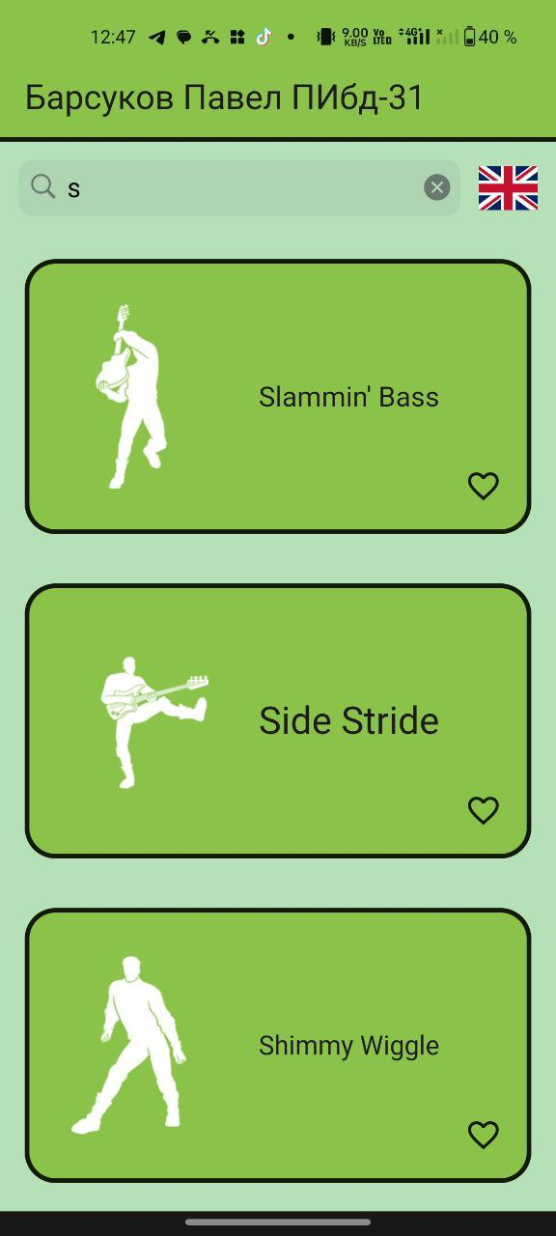
Рисунок 11 - Результат поиска
- Смена локализации
В случае если пользователь не понимает текущий язык локализации системных надписей (изначально все надписи на английском языке) пользователь может сметить его. Для этого пользователь должен найти в правом верхнем углу главного экрана значек в виде флага. После однократного нажатия на значек все системный надписи будут переведены на другой язык, а значек в виде флага будет изменен на соответствующий текущему языку локализации.
На данный момент приложение поддерживает только английский и русский языки.
Пример:

Рисунок 12 - Пример английской локализации
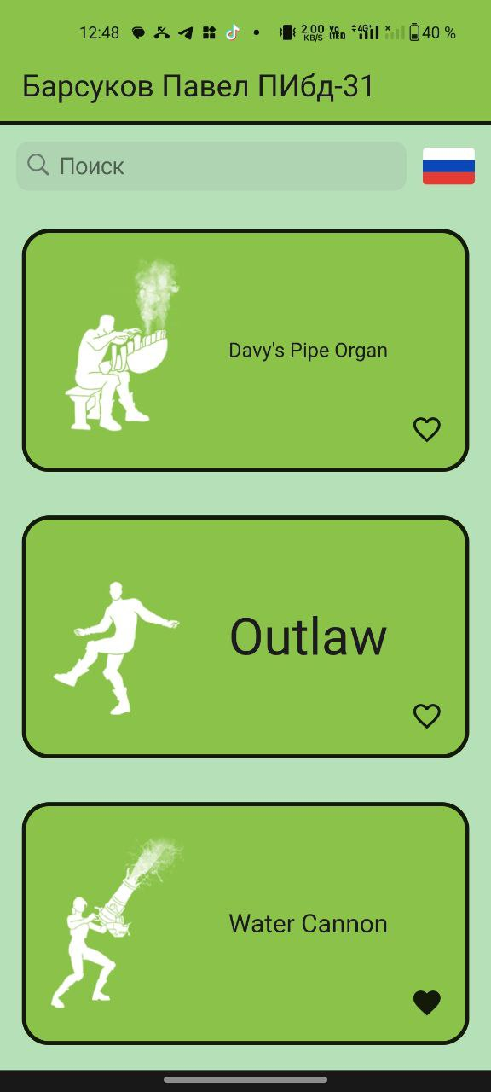
Рисунок 13 - Пример русской локализации
- Постановка и снятие лайка
В случае если пользователю понравилась эмоция, он может ее отметить лайком. Для этого на главном экране приложения пользователь должен нажать на иконку сердечка в правом нижнем углу карточки. После этого иконка сердечка закрасится черным, в нижней части экрана появится уведомление о том, то эмоция добавлена в любимые, и эмоция будет считаться любимой. Повторное нажатие на сердечко вернет его в первоначальное состояние и в нижней части экрана появится надпись что эмоция убрана из любимых.

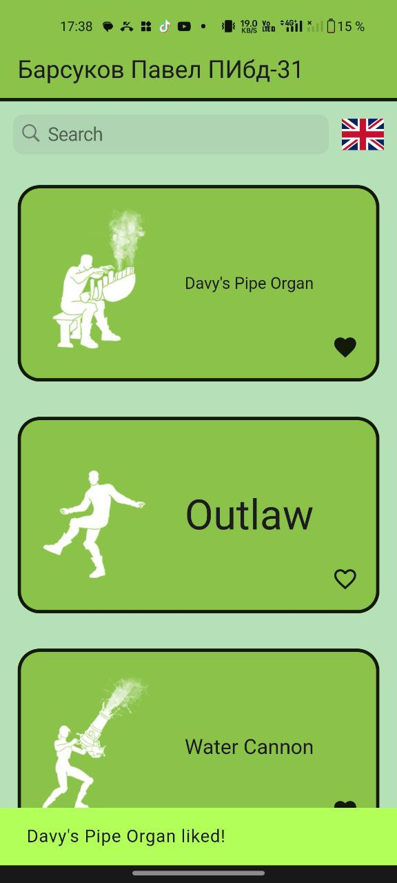
Рисунок 14 - пример постановки лайка

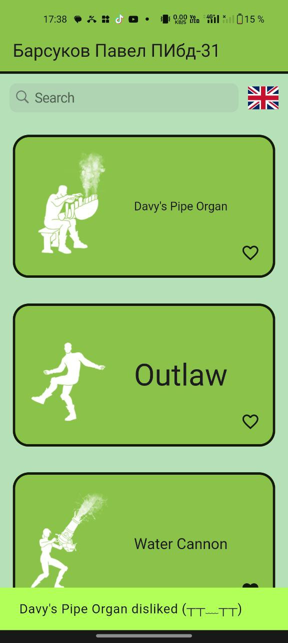
Рисунок 15 - пример снятия лайка
- Обновление
Если пользователь наткнулся на ошибку или имеет какую-либо другую причину для обновления каталога, он может это сделать. Для этого пользователь должен находиться на главном экране в самой верхней части вертикального скролла. Проведя пальцем вниз, пользователь вызовет обновление. После загрузки данные обновятся.
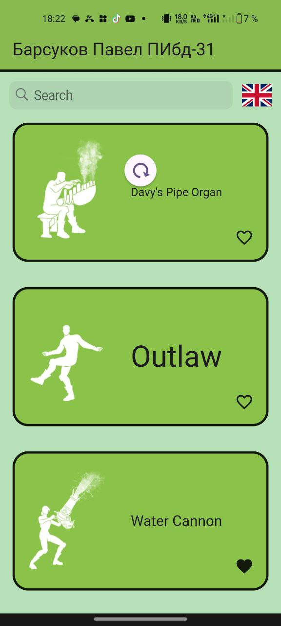
Рисунок 16 - обновление каталога
Контрольный пример:
- Запустите приложение
- Смените локализацию на русскую, нажав на флаг Великобритании
- Нажмите на поисковую строку
- Ведите «S»
- В списке эмоций на s выберите понравившуюся
- Нажмите на сердечко, чтобы добавить в понравившееся
- Нажмите на название, чтобы перейти на страницу детальной информации
- Нажмите на надпись в нижней части экрана, чтобы посмотреть эмоцию
- Посмотрите эмоцию
- Нажмите назад, чтобы вернуться в приложение
- Нажмите назад, чтобы вернуться к списку эмоций на s
- Нажмите на крестик на поисковой строке, что вернуться к полному списку эмоций

Выводы
В рамках данной курсовой работы была разработана система для взаимодействия пользователей с API популярной онлайн-игры Fortnite. Основной задачей приложения являлось создание удобного и интуитивно понятного интерфейса, который позволяет пользователям искать, просматривать и детально изучать эмоции, доступные в игре. Разработка приложения включала несколько ключевых этапов: анализ предметной области, проектирование архитектуры, реализацию функциональности. Каждый из этих этапов играл важную роль в достижении поставленных целей и обеспечении качества конечного продукта.
На этапе анализа предметной области были выделены ключевые сущности системы, которые являются основой для понимания структуры данных и взаимосвязей между различными элементами приложения. Это позволило сформировать четкое представление о том, как данные будут обрабатываться и отображаться в приложении. Также были определены основные требования к полноценному мобильному приложению, включая удобство интерфейса, поддержку различных функций и возможность взаимодействия с внешними сервисами.
Проектирование архитектуры приложения было основано на принципах многослойности, что обеспечило четкое разделение ответственности между слоями представления, бизнес-логики и данных. Этот подход позволил создать гибкую и масштабируемую систему, которая легко адаптируется к изменениям и расширениям. Для управления состоянием приложения был использован подход BLoC (Business Logic Component), который значительно упростил организацию кода, повысил его модульность и улучшил читаемость. Это позволило разработчикам эффективно работать с различными аспектами приложения, не создавая при этом избыточной сложности.
В ходе реализации функциональности были созданы основные экраны приложения, включая главный экран со списком эмоций и экран детальной информации. Главный экран предоставляет пользователю удобный доступ к списку эмоций, а также поддерживает функцию поиска, что позволяет быстро находить нужные элементы. Экран детальной информации, в свою очередь, предоставляет пользователю возможность изучить каждую эмоцию более подробно, включая ее описание, характеристики и связанные с ней данные. Интерфейс приложения был разработан с учетом интуитивно понятного взаимодействия, что делает его доступным для широкой аудитории пользователей.
Разработанное приложение представляет собой надежное и удобное средство для работы с эмоциями из игры Fortnite. Оно обладает высоким потенциалом для дальнейшего развития и масштабирования, что открывает широкие возможности для добавления новых функций и улучшения существующих. Данная курсовая работа позволила не только достичь поставленных целей, но и приобрести ценные навыки в области проектирования и реализации мобильных приложений. Также работа помогла углубить знания в области архитектуры многослойных систем, взаимодействия с внешними API и управления состоянием приложения. Все эти знания и навыки станут важным ресурсом для дальнейшей профессиональной деятельности.

Список литературы
- Савельев Я. К. Flutter с нуля [Электронный ресурс] // ВК видео: [сайт]. – URL: https://vkvideo.ru/playlist/167459856_2
- Барсуков П. О. [Электронный ресурс] // Гит УлГТУ: [сайт]. – URL: https://git.is.ulstu.ru/frog24/PMU-PIbd-31-Barsukov/src/branch/lab7
- Flutter – build for any screen [Электронный ресурс] // [сайт]. – URL: https://flutter.dev/
- Пакеты для Dart [Электронный ресурс] // [сайт]. – URL: https://pub.dev/

Исходный код

# File: main.dart
import 'dart:io';
import 'package:flutter/material.dart';
import 'package:flutter_bloc/flutter_bloc.dart';
import 'package:project/data/repositories/EmotesRepository.dart';
import 'package:project/presentation/home_page/bloc/bloc.dart';
import 'package:project/presentation/home_page/home_page.dart';
import 'package:project/presentation/home_page/like_bloc/like_bloc.dart';
import 'package:project/presentation/home_page/locale_bloc/locale_bloc.dart';
import 'package:project/presentation/home_page/locale_bloc/locale_state.dart';
import 'components/locale/l10n/app_locale.dart';
void main() {
runApp(const MyApp());
}
class MyApp extends StatelessWidget {
const MyApp({super.key});
@override
Widget build(BuildContext context) {
return BlocProvider<LocaleBloc>(
lazy: false,
create: (context) => LocaleBloc(Locale(Platform.localeName)),
child: BlocBuilder<LocaleBloc, LocaleState>(
builder: (context, state) {
return MaterialApp(
title: 'Flutter Demo',
locale: state.currentLocale,
localizationsDelegates: AppLocale.localizationsDelegates,
supportedLocales: AppLocale.supportedLocales,
debugShowCheckedModeBanner: false,
theme: ThemeData(
colorScheme: ColorScheme.fromSeed(seedColor: Colors.deepPurple),
useMaterial3: true,
),
home: RepositoryProvider<EmotesRepository>(
lazy: true,
create: (_) => EmotesRepository(),
child: BlocProvider<LikeBloc>(
lazy: false,
create: (context) => LikeBloc(),
child: BlocProvider<HomeBloc>(
lazy: false,
create: (context) => HomeBloc(context.read<EmotesRepository>()),
child: const MyHomePage(title: 'Барсуков Павел ПИбд-31'),
),
),
),
);
},
),
);
}
}
# File: resources.g.dart
/// Generate by [asset_generator](https://github.com/fluttercandies/flutter_asset_generator) library.
/// PLEASE DO NOT EDIT MANUALLY.
// ignore_for_file: constant_identifier_names
class R {
const R._();
/// ![preview](file://C:\ulstu\pmu\PMU-PIbd-31-Barsukov\assets\svg\ru.svg)
static const String ASSETS_SVG_RU_SVG = 'assets/svg/ru.svg';
/// ![preview](file://C:\ulstu\pmu\PMU-PIbd-31-Barsukov\assets\svg\uk.svg)
static const String ASSETS_SVG_UK_SVG = 'assets/svg/uk.svg';
}
# File: context_x.dart
import 'package:flutter/cupertino.dart';
import 'package:project/components/locale/l10n/app_locale.dart';
extension LocalContextX on BuildContext {
AppLocale get locale => AppLocale.of(this)!;
}
# File: app_locale.dart
import 'dart:async';
import 'package:flutter/foundation.dart';
import 'package:flutter/widgets.dart';
import 'package:flutter_localizations/flutter_localizations.dart';
import 'package:intl/intl.dart' as intl;
import 'app_locale_en.dart';
import 'app_locale_ru.dart';
// ignore_for_file: type=lint
/// Callers can lookup localized strings with an instance of AppLocale
/// returned by `AppLocale.of(context)`.
///
/// Applications need to include `AppLocale.delegate()` in their app's
/// `localizationDelegates` list, and the locales they support in the app's
/// `supportedLocales` list. For example:
///
/// ```dart
/// import 'l10n/app_locale.dart';
///
/// return MaterialApp(
/// localizationsDelegates: AppLocale.localizationsDelegates,
/// supportedLocales: AppLocale.supportedLocales,
/// home: MyApplicationHome(),
/// );
/// ```
///
/// ## Update pubspec.yaml
///
/// Please make sure to update your pubspec.yaml to include the following
/// packages:
///
/// ```yaml
/// dependencies:
/// # Internationalization support.
/// flutter_localizations:
/// sdk: flutter
/// intl: any # Use the pinned version from flutter_localizations
///
/// # Rest of dependencies
/// ```
///
/// ## iOS Applications
///
/// iOS applications define key application metadata, including supported
/// locales, in an Info.plist file that is built into the application bundle.
/// To configure the locales supported by your app, you’ll need to edit this
/// file.
///
/// First, open your project’s ios/Runner.xcworkspace Xcode workspace file.
/// Then, in the Project Navigator, open the Info.plist file under the Runner
/// project’s Runner folder.
///
/// Next, select the Information Property List item, select Add Item from the
/// Editor menu, then select Localizations from the pop-up menu.
///
/// Select and expand the newly-created Localizations item then, for each
/// locale your application supports, add a new item and select the locale
/// you wish to add from the pop-up menu in the Value field. This list should
/// be consistent with the languages listed in the AppLocale.supportedLocales
/// property.
abstract class AppLocale {
AppLocale(String locale) : localeName = intl.Intl.canonicalizedLocale(locale.toString());
final String localeName;
static AppLocale? of(BuildContext context) {
return Localizations.of<AppLocale>(context, AppLocale);
}
static const LocalizationsDelegate<AppLocale> delegate = _AppLocaleDelegate();
/// A list of this localizations delegate along with the default localizations
/// delegates.
///
/// Returns a list of localizations delegates containing this delegate along with
/// GlobalMaterialLocalizations.delegate, GlobalCupertinoLocalizations.delegate,
/// and GlobalWidgetsLocalizations.delegate.
///
/// Additional delegates can be added by appending to this list in
/// MaterialApp. This list does not have to be used at all if a custom list
/// of delegates is preferred or required.
static const List<LocalizationsDelegate<dynamic>> localizationsDelegates = <LocalizationsDelegate<dynamic>>[
delegate,
GlobalMaterialLocalizations.delegate,
GlobalCupertinoLocalizations.delegate,
GlobalWidgetsLocalizations.delegate,
];
/// A list of this localizations delegate's supported locales.
static const List<Locale> supportedLocales = <Locale>[
Locale('en'),
Locale('ru')
];
/// No description provided for @search.
///
/// In ru, this message translates to:
/// **'Поиск'**
String get search;
/// No description provided for @liked.
///
/// In ru, this message translates to:
/// **'понравился!'**
String get liked;
/// No description provided for @disliked.
///
/// In ru, this message translates to:
/// **'больше не нравится (┬┬﹏┬┬)'**
String get disliked;
/// No description provided for @youtube.
///
/// In ru, this message translates to:
/// **'нажми сюда чтобы посмотреть'**
String get youtube;
/// No description provided for @arbEnding.
///
/// In ru, this message translates to:
/// **'Чтобы не забыть отсутствие запятой'**
String get arbEnding;
}
class _AppLocaleDelegate extends LocalizationsDelegate<AppLocale> {
const _AppLocaleDelegate();
@override
Future<AppLocale> load(Locale locale) {
return SynchronousFuture<AppLocale>(lookupAppLocale(locale));
}
@override
bool isSupported(Locale locale) => <String>['en', 'ru'].contains(locale.languageCode);
@override
bool shouldReload(_AppLocaleDelegate old) => false;
}
AppLocale lookupAppLocale(Locale locale) {
// Lookup logic when only language code is specified.
switch (locale.languageCode) {
case 'en': return AppLocaleEn();
case 'ru': return AppLocaleRu();
}
throw FlutterError(
'AppLocale.delegate failed to load unsupported locale "$locale". This is likely '
'an issue with the localizations generation tool. Please file an issue '
'on GitHub with a reproducible sample app and the gen-l10n configuration '
'that was used.'
);
}
# File: app_locale_en.dart
import 'app_locale.dart';
// ignore_for_file: type=lint
/// The translations for English (`en`).
class AppLocaleEn extends AppLocale {
AppLocaleEn([String locale = 'en']) : super(locale);
@override
String get search => 'Search';
@override
String get liked => 'liked!';
@override
String get disliked => 'disliked (┬┬﹏┬┬)';
@override
String get youtube => 'tap here to see video';
@override
String get arbEnding => 'Чтобы не забыть отсутствие запятой';
}
# File: app_locale_ru.dart
import 'app_locale.dart';
// ignore_for_file: type=lint
/// The translations for Russian (`ru`).
class AppLocaleRu extends AppLocale {
AppLocaleRu([String locale = 'ru']) : super(locale);
@override
String get search => 'Поиск';
@override
String get liked => 'понравился!';
@override
String get disliked => 'больше не нравится (┬┬﹏┬┬)';
@override
String get youtube => 'нажми сюда чтобы посмотреть';
@override
String get arbEnding => 'Чтобы не забыть отсутствие запятой';
}
# File: debounce.dart
import 'dart:async';
import 'dart:ui';
class Debounce {
factory Debounce() => _instance;
Debounce._();
static final Debounce _instance = Debounce._();
static Timer? _timer;
static void run(
VoidCallback action, {
Duration delay = const Duration(milliseconds: 500),
}) {
_timer?.cancel();
_timer = Timer(delay, action);
}
}
# File: emotes_dto.dart
import 'package:json_annotation/json_annotation.dart';
part 'emotes_dto.g.dart';
@JsonSerializable(createToJson: false)
class EmotesDto {
final List<EmoteDataDto>? data;
const EmotesDto({this.data});
factory EmotesDto.fromJson(Map<String, dynamic> json) => _$EmotesDtoFromJson(json);
}
@JsonSerializable(createToJson: false)
class EmoteDataDto {
final String? id;
final String? name;
final String? description;
final String? showcaseVideo;
final EmoteImagesDto? images;
const EmoteDataDto(
{this.id, this.name, this.description, this.showcaseVideo, this.images});
factory EmoteDataDto.fromJson(Map<String, dynamic> json) => _$EmoteDataDtoFromJson(json);
}
@JsonSerializable(createToJson: false)
class EmoteImagesDto {
final String? icon;
final String? smallIcon;
const EmoteImagesDto({this.icon, this.smallIcon});
factory EmoteImagesDto.fromJson(Map<String, dynamic> json) => _$EmoteImagesDtoFromJson(json);
}
# File: emotes_dto.g.dart
// GENERATED CODE - DO NOT MODIFY BY HAND
part of 'emotes_dto.dart';
// **************************************************************************
// JsonSerializableGenerator
// **************************************************************************
EmotesDto _$EmotesDtoFromJson(Map<String, dynamic> json) => EmotesDto(
data: (json['data'] as List<dynamic>?)
?.map((e) => EmoteDataDto.fromJson(e as Map<String, dynamic>))
.toList(),
);
EmoteDataDto _$EmoteDataDtoFromJson(Map<String, dynamic> json) => EmoteDataDto(
id: json['id'] as String?,
name: json['name'] as String?,
description: json['description'] as String?,
showcaseVideo: json['showcaseVideo'] as String?,
images: json['images'] == null
? null
: EmoteImagesDto.fromJson(json['images'] as Map<String, dynamic>),
);
EmoteImagesDto _$EmoteImagesDtoFromJson(Map<String, dynamic> json) =>
EmoteImagesDto(
icon: json['icon'] as String?,
smallIcon: json['smallIcon'] as String?,
);
# File: emotes_mapper.dart
import 'package:project/data/dtos/emotes_dto.dart';
import 'package:project/domain/models/card.dart';
import 'package:project/domain/models/home.dart';
extension EmoteDataDtoToModel on EmoteDataDto {
CardData toDomain() => CardData(
name ?? "UNKNOWN",
description: description ?? "NODESCRIPTION",
video: 'https://www.youtube.com/watch?v=${showcaseVideo}',
image: images?.icon,
id: id,
);
}
extension EmotesDtoToModel on EmotesDto{
HomeData toDomain() => HomeData(
data: data?.map((e) => e.toDomain()).toList(),
);
}
# File: api_interface.dart
import 'package:project/domain/models/home.dart';
typedef onErrorCallback = void Function(String? error);
abstract class ApiInterface {
Future<HomeData?> loadData();
}
# File: EmotesRepository.dart
import 'package:dio/dio.dart';
import 'package:pretty_dio_logger/pretty_dio_logger.dart';
import 'package:project/data/dtos/emotes_dto.dart';
import 'package:project/data/mappers/emotes_mapper.dart';
import 'package:project/data/repositories/api_interface.dart';
import 'package:project/domain/models/home.dart';
class EmotesRepository extends ApiInterface {
static final Dio _dio = Dio()
..interceptors.add(PrettyDioLogger(
requestHeader: true,
responseBody: true,
));
static const String _baseUrl = 'https://fortnite-api.com';
@override
Future<HomeData?> loadData({String? q, onErrorCallback? onError}) async {
try {
String url =
'$_baseUrl/v2/cosmetics/br/search/all?type=emote&introductionChapter=5&introductionSeason=3';
if (q != null && q != '') {
url += '&matchMethod=starts&name=$q';
}
final Response<dynamic> response = await _dio.get<Map<dynamic, dynamic>>(url);
final EmotesDto dto = EmotesDto.fromJson(response.data as Map<String, dynamic>);
final HomeData data = dto.toDomain();
return data;
} on DioException catch (e) {
onError?.call(e.error?.toString());
return null;
}
}
}
# File: card.dart
class CardData {
final String name;
final String description;
final String video;
final String? image;
final String? id;
CardData(this.name,
{required this.description, required this.video, this.image, this.id});
}
# File: home.dart
import 'card.dart';
class HomeData{
final List<CardData>? data;
HomeData({this.data});
}
# File: svg_objects.dart
import 'package:flutter/cupertino.dart';
import 'package:project/components/resources.g.dart';
import 'package:flutter_svg/flutter_svg.dart';
abstract class SvgObjects {
static void init() {
final pics = <String>[
R.ASSETS_SVG_RU_SVG,
R.ASSETS_SVG_UK_SVG,
];
for (final String p in pics) {
final loader = SvgAssetLoader(p);
svg.cache.putIfAbsent(loader.cacheKey(null), () => loader.loadBytes(null));
}
}
}
class SvgRu extends StatelessWidget {
const SvgRu({super.key});
@override
Widget build(BuildContext context) {
return SvgPicture.asset(R.ASSETS_SVG_RU_SVG);
}
}
class SvgUk extends StatelessWidget {
const SvgUk({super.key});
@override
Widget build(BuildContext context) {
return SvgPicture.asset(R.ASSETS_SVG_UK_SVG);
}
}
# File: details_page.dart
import 'package:flutter/cupertino.dart';
import 'package:flutter/material.dart';
import 'package:project/components/extensions/context_x.dart';
import 'package:project/domain/models/card.dart';
import 'package:url_launcher/url_launcher.dart';
import 'package:flutter/material.dart';
class DetailsPage extends StatelessWidget {
final CardData data;
const DetailsPage(this.data, {super.key});
@override
Widget build(BuildContext context) {
return Scaffold(
backgroundColor: Color(0xFFb6e0b8),
appBar: AppBar(
shape: const Border(bottom: BorderSide(color: Colors.black87, width: 3)),
backgroundColor: Colors.lightGreen,
title: Text(data.name),
),
body: Row(
mainAxisAlignment: MainAxisAlignment.center,
children: [
Column(
children: [
Padding(
padding: const EdgeInsets.fromLTRB(15, 15, 20, 20),
child: Container(
decoration: BoxDecoration(
color: Colors.lightGreen,
border: Border.all(color: Colors.black87, width: 3),
borderRadius: BorderRadius.circular(20)),
child: Image.network(data.image ?? '')),
),
Container(
decoration: BoxDecoration(
color: Colors.lightGreen,
border: Border.all(color: Colors.black87, width: 3),
borderRadius: BorderRadius.circular(20),
),
child: Padding(
padding: const EdgeInsets.all(8.0),
child: Column(
mainAxisAlignment: MainAxisAlignment.center,
children: [
ConstrainedBox(
constraints:
BoxConstraints(maxWidth: MediaQuery.of(context).size.width * 0.9),
child: Text(
data.name,
style: new TextStyle(
fontSize: 38,
),
textAlign: TextAlign.center,
),
),
ConstrainedBox(
constraints:
BoxConstraints(maxWidth: MediaQuery.of(context).size.width * 0.8),
child: Text(
data.description,
style: new TextStyle(fontSize: 18, fontStyle: FontStyle.italic),
textAlign: TextAlign.center,
),
),
],
),
),
),
Spacer(),
Padding(
padding: const EdgeInsets.fromLTRB(15, 15, 20, 20),
child: Container(
decoration: BoxDecoration(
color: Colors.lightGreen,
border: Border.all(color: Colors.black87, width: 3),
borderRadius: BorderRadius.circular(20)),
child: InkWell(
child: Padding(
padding: const EdgeInsets.all(8.0),
child: Text(
context.locale.youtube,
style: new TextStyle(fontSize: 18),
),
),
onTap: () => launchUrl(Uri.parse(data.video)),
)),
),
],
),
],
),
);
}
}
# File: card.dart
part of 'home_page.dart';
typedef OnLikeCallBack = void Function(String? id, String title, bool isLiked)?;
class _Card extends StatelessWidget {
final String text;
final String? image;
final OnLikeCallBack onLike;
final VoidCallback? onTap;
final String? id;
final bool isLiked;
const _Card(this.text, this.image,
{required this.onLike, this.onTap, this.id, this.isLiked = false});
factory _Card.fromData(
CardData data, {
OnLikeCallBack onLike,
VoidCallback? onTap,
bool isLiked = false,
}) =>
_Card(
data.name,
data.image,
onLike: onLike,
onTap: onTap,
isLiked: isLiked,
id: data.id,
);
@override
Widget build(BuildContext context) {
return GestureDetector(
onTap: onTap,
child: Container(
margin: const EdgeInsets.all(16),
padding: const EdgeInsets.all(16),
decoration: BoxDecoration(
color: Colors.lightGreen,
border: Border.all(color: Colors.black87, width: 3),
borderRadius: BorderRadius.circular(20)),
child: IntrinsicHeight(
child: Row(
mainAxisAlignment: MainAxisAlignment.spaceBetween,
children: [
Flexible(
child: SizedBox(
height: 140,
width: 100,
child: Image.network(
image ?? '',
fit: BoxFit.cover,
errorBuilder: (_, __, ___) => const Placeholder(),
),
),
),
Expanded(
child: Padding(
padding: const EdgeInsets.only(left: 16),
child: FittedBox(
child: Text(
text,
style: Theme.of(context).textTheme.headlineLarge,
),
),
),
),
GestureDetector(
onTap: () => onLike?.call(id, text, isLiked),
child: Align(
alignment: Alignment.bottomRight,
child: AnimatedSwitcher(
duration: const Duration(milliseconds: 300),
child: isLiked
? const Icon(Icons.favorite, key: ValueKey<int>(0))
: const Icon(Icons.favorite_border, key: ValueKey<int>(1)),
),
))
],
),
)),
);
}
}
# File: home_page.dart
import 'package:flutter/cupertino.dart';
import 'package:flutter/material.dart';
import 'package:flutter_bloc/flutter_bloc.dart';
import 'package:project/components/extensions/context_x.dart';
import 'package:project/components/utils/debounce.dart';
import 'package:project/main.dart';
import 'package:project/presentation/common/svg_objects.dart';
import 'package:project/presentation/home_page/bloc/bloc.dart';
import 'package:project/presentation/home_page/bloc/state.dart';
import 'package:project/presentation/home_page/like_bloc/like_event.dart';
import 'package:project/presentation/home_page/locale_bloc/locale_bloc.dart';
import 'package:project/presentation/home_page/locale_bloc/locale_events.dart';
import 'package:project/presentation/home_page/locale_bloc/locale_state.dart';
import '../../data/repositories/EmotesRepository.dart';
import '../../domain/models/card.dart';
import '../details_page/details_page.dart';
import 'bloc/events.dart';
import 'like_bloc/like_bloc.dart';
import 'like_bloc/like_state.dart';
part 'card.dart';
class MyHomePage extends StatefulWidget {
const MyHomePage({super.key, required this.title});
final String title;
@override
State<MyHomePage> createState() => _MyHomePageState();
}
class _MyHomePageState extends State<MyHomePage> {
@override
Widget build(BuildContext context) {
return Scaffold(
backgroundColor: Color(0xFFb6e0b8),
appBar: AppBar(
shape: const Border(bottom: BorderSide(color: Colors.black87, width: 3)),
backgroundColor: Colors.lightGreen,
title: Text(widget.title),
),
body: const Body(),
);
}
}
class Body extends StatefulWidget {
const Body({super.key});
@override
State<Body> createState() => _BodyState();
}
class _BodyState extends State<Body> {
final searchController = TextEditingController();
@override
void initState() {
SvgObjects.init();
WidgetsBinding.instance.addPostFrameCallback((_) {
context.read<HomeBloc>().add(const HomeLoadDataEvent());
context.read<LikeBloc>().add(const LoadLikesEvent());
});
super.initState();
}
@override
void dispose() {
searchController.dispose();
super.dispose();
}
Future<void> _onRefresh() {
context.read<HomeBloc>().add(HomeLoadDataEvent(search: searchController.text));
return Future.value(null);
}
void _onLike(String? id, String title, bool isLiked) {
if (id != null) {
context.read<LikeBloc>().add(ChangeLikeEvent(id));
_showSnackBar(context, title, !isLiked);
}
}
void _showSnackBar(BuildContext context, String title, bool isLiked) {
WidgetsBinding.instance.addPostFrameCallback((_) {
ScaffoldMessenger.of(context).showSnackBar(SnackBar(
content: Text(
'$title ${isLiked ? context.locale.liked : context.locale.disliked}',
style: Theme.of(context).textTheme.bodyLarge,
),
backgroundColor: Colors.lightGreenAccent,
duration: const Duration(seconds: 1),
));
});
}
@override
Widget build(BuildContext context) {
return Padding(
padding: EdgeInsets.only(top: MediaQuery.of(context).padding.top),
child: Column(
children: [
Row(
children: [
Expanded(
flex: 4,
child: Padding(
padding: const EdgeInsets.all(12),
child: CupertinoSearchTextField(
placeholderStyle: const TextStyle(color: Colors.black54),
placeholder: context.locale.search,
controller: searchController,
onChanged: (search) {
Debounce.run(
() => context.read<HomeBloc>().add(HomeLoadDataEvent(search: search)));
},
),
),
),
GestureDetector(
onTap: () => context.read<LocaleBloc>().add(const ChangeLocaleEvent()),
child: SizedBox.square(
dimension: 50,
child: Padding(
padding: const EdgeInsets.only(right: 12),
child: BlocBuilder<LocaleBloc, LocaleState>(
builder: (context, state) {
return state.currentLocale.languageCode == 'ru'
? const SvgRu()
: const SvgUk();
},
),
),
),
),
],
),
BlocBuilder<HomeBloc, HomeState>(
builder: (context, state) => state.error != null
? Text(
state.error ?? '',
style: Theme.of(context).textTheme.headlineSmall?.copyWith(color: Colors.red),
)
: state.isLoading
? const CircularProgressIndicator()
: state.isLoading
? const CircularProgressIndicator()
: BlocBuilder<LikeBloc, LikeState>(builder: (context, likeState) {
return Expanded(
child: RefreshIndicator(
onRefresh: _onRefresh,
child: ListView.builder(
padding: EdgeInsets.zero,
itemCount: state.data?.data?.length ?? 0,
itemBuilder: (context, index) {
final data = state.data?.data?[index];
return data != null
? _Card.fromData(
data,
onLike: _onLike,
isLiked: likeState.likedIds?.contains(data.id) == true,
onTap: () => _navToDetailes(context, data),
)
: const SizedBox.shrink();
},
),
));
}))
],
),
);
}
void _navToDetailes(BuildContext context, CardData data) {
Navigator.push(context, CupertinoPageRoute(builder: (context) => DetailsPage(data)));
}
}
# File: bloc.dart
import 'package:flutter_bloc/flutter_bloc.dart';
import 'package:project/data/repositories/EmotesRepository.dart';
import 'package:project/presentation/home_page/bloc/events.dart';
import 'package:project/presentation/home_page/bloc/state.dart';
class HomeBloc extends Bloc<HomeEvent, HomeState> {
final EmotesRepository repo;
HomeBloc(this.repo) : super(const HomeState()) {
on<HomeLoadDataEvent>(_onLoadData);
}
Future<void> _onLoadData(HomeLoadDataEvent event, Emitter<HomeState> emit) async {
String? error;
emit(state.copyWith(isLoading: true));
final data = await repo.loadData(q: event.search, onError: (e) => error = e);
emit(state.copyWith(isLoading: false, data: data, error: error));
}
}
# File: events.dart
abstract class HomeEvent {
const HomeEvent();
}
class HomeLoadDataEvent extends HomeEvent {
final String? search;
const HomeLoadDataEvent({this.search});
}
# File: state.dart
import 'package:equatable/equatable.dart';
import '../../../domain/models/home.dart';
class HomeState extends Equatable {
final HomeData? data;
final bool isLoading;
final String? error;
const HomeState({this.data, this.isLoading = false, this.error});
HomeState copyWith({HomeData? data, bool? isLoading, String? error}) => HomeState(
data: data ?? this.data,
isLoading: isLoading ?? this.isLoading,
error: error ?? this.error,
);
@override
List<Object?> get props => [data, isLoading, error];
}
# File: like_bloc.dart
import 'package:flutter_bloc/flutter_bloc.dart';
import 'package:shared_preferences/shared_preferences.dart';
import 'like_event.dart';
import 'like_state.dart';
const String _likedPrefsKey = 'liked';
class LikeBloc extends Bloc<LikeEvent, LikeState> {
LikeBloc() : super(const LikeState(likedIds: [])) {
on<ChangeLikeEvent>(_onChangeLike);
on<LoadLikesEvent>(_onLoadLikes);
}
Future<void> _onLoadLikes(LoadLikesEvent event, Emitter<LikeState> emit) async {
final prefs = await SharedPreferences.getInstance();
final data = prefs.getStringList(_likedPrefsKey);
emit(state.copyWith(likedIds: data));
}
Future<void> _onChangeLike(ChangeLikeEvent event, Emitter<LikeState> emit) async {
final updatedList = List<String>.from(state.likedIds ?? []);
if (updatedList.contains(event.id)) {
updatedList.remove(event.id);
} else {
updatedList.add(event.id);
}
final prefs = await SharedPreferences.getInstance();
prefs.setStringList(_likedPrefsKey, updatedList);
emit(state.copyWith(likedIds: updatedList));
}
}
# File: like_event.dart
abstract class LikeEvent {
const LikeEvent();
}
class LoadLikesEvent extends LikeEvent {
const LoadLikesEvent();
}
class ChangeLikeEvent extends LikeEvent {
final String id;
const ChangeLikeEvent(this.id);
}
# File: like_state.dart
import 'package:equatable/equatable.dart';
class LikeState extends Equatable {
final List<String>? likedIds;
const LikeState({required this.likedIds});
@override
List<Object?> get props => [likedIds];
LikeState copyWith({List<String>? likedIds}) => LikeState(likedIds: likedIds ?? this.likedIds);
}
# File: locale_bloc.dart
import 'package:flutter/cupertino.dart';
import 'package:flutter_bloc/flutter_bloc.dart';
import '../../../components/locale/l10n/app_locale.dart';
import 'locale_events.dart';
import 'locale_state.dart';
class LocaleBloc extends Bloc<LocaleEvent, LocaleState> {
LocaleBloc(Locale defaultLocale) : super(LocaleState(currentLocale: defaultLocale)) {
on<ChangeLocaleEvent>(_onChangeLocale);
}
Future<void> _onChangeLocale(ChangeLocaleEvent event, Emitter<LocaleState> emit) async {
final toChange = AppLocale.supportedLocales
.firstWhere((e) => e.languageCode != state.currentLocale.languageCode);
emit(state.copyWith(currentLocale: toChange));
}
}
# File: locale_events.dart
abstract class LocaleEvent {
const LocaleEvent();
}
class ChangeLocaleEvent extends LocaleEvent {
const ChangeLocaleEvent();
}
# File: locale_state.dart
import 'package:equatable/equatable.dart';
import 'package:flutter/material.dart';
class LocaleState extends Equatable {
final Locale currentLocale;
const LocaleState({required this.currentLocale});
@override
List<Object?> get props => [currentLocale];
LocaleState copyWith({Locale? currentLocale}) =>
LocaleState(currentLocale: currentLocale ?? this.currentLocale);
}

